**Cuadros de bonos argentinos al 23/05/2025**

**BONOS EN DOLARES COTIZADOS EN PESOS**

**BONOS EN DOLARES COTIZADOS EN DOLARES**

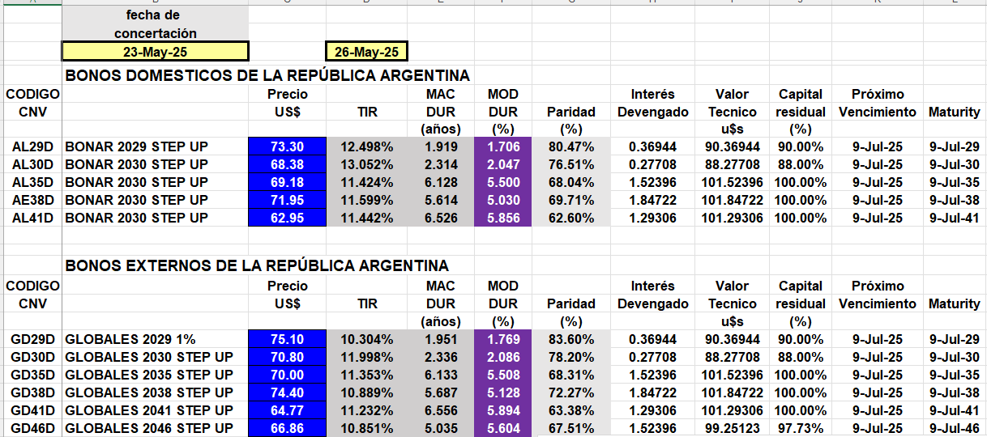

**BONOS EN PESOS CON CER**

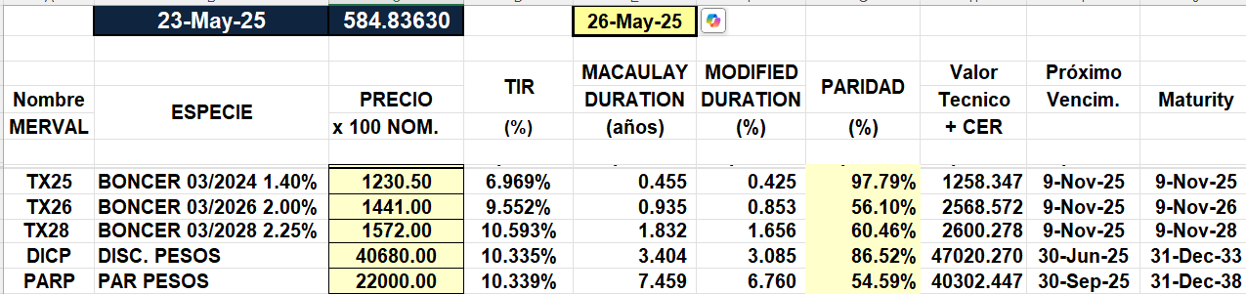

**BOPREAL**

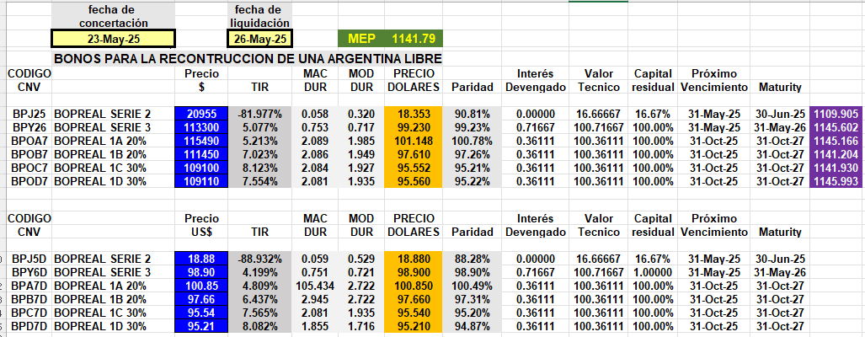

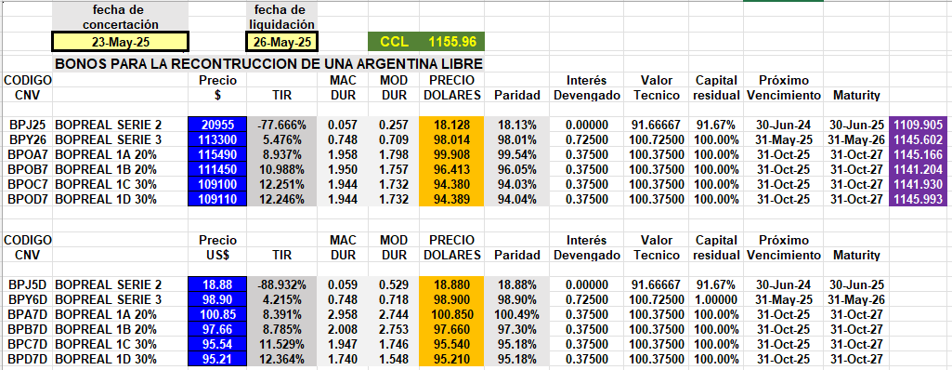

**BONO DUAL**

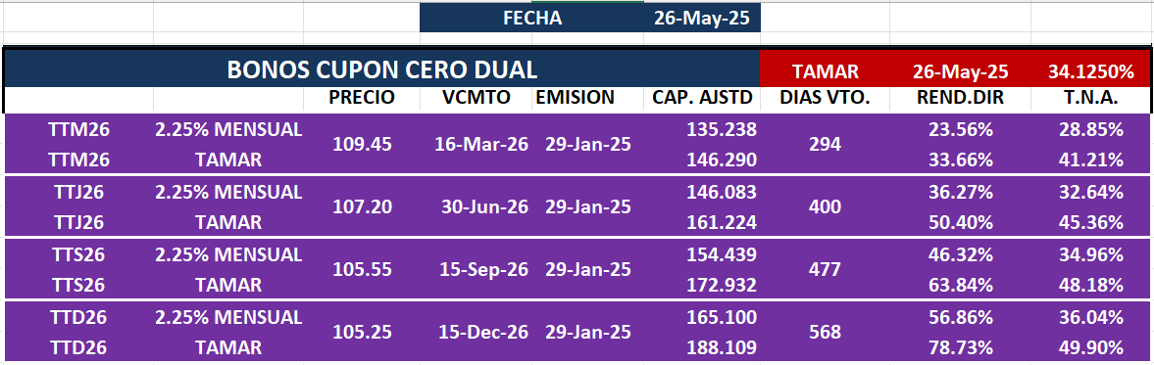

**LECAPS**

